Pracujący w gospodarce narodowej w Polsce w kwietniu 2026 r.
W ostatnim dniu kwietnia 2026 r. zbiorowość pracujących w gospodarce narodowej liczyła 15 036,5 tys. osób i w porównaniu z 30 kwietnia 2025 r. zmniejszyła się o 0,3%. W porównaniu
z ostatnim dniem marca 2026 r. liczba pracujących zmniejszyła się o 0,2%.
15,0 mln
liczba pracujących w gospodarce
narodowej według stanu
na 30 kwietnia 2026 r.
Pracujący w gospodarce narodowej
Wśród ogółu pracujących w gospodarce narodowej nieznacznie większą część stanowili mężczyźni. W końcu kwietnia 2026 r. ich udział wyniósł 52,5%. Było to o 0,1 p. proc. mniej niż rok wcześniej i o 0,1 p. proc. mniej niż w końcu marca br.
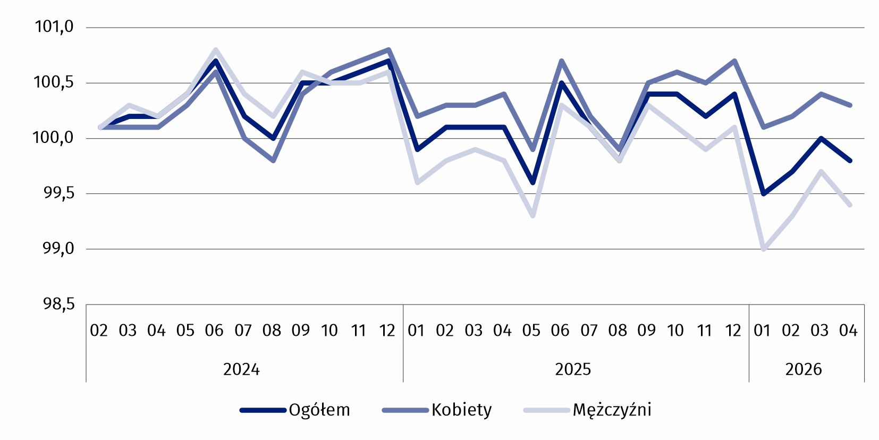
Wykres 1. Dynamika liczby pracujących w gospodarce narodowej
(01.2024 = 100)
Pracujący według sekcji PKD 2007
Struktura pracujących w gospodarce narodowej według sekcji PKD 2007 nie zmienia się istotnie z miesiąca na miesiąc. Na koniec kwietnia 2026 r. najwięcej osób pracowało w sekcji Przetwórstwo przemysłowe – 2716,2 tys. osób, tj. 18,1% ogółu pracujących w gospodarce narodowej. Udział ten był o 0,2 p. proc. mniejszy niż w ostatnim dniu kwietnia 2025 r., natomiast nie zmienił się w porównaniu z 31 marca 2026 r. Drugą pod względem liczby pracujących była sekcja Handel; naprawa pojazdów samochodowych∆, w której pracowało 2123,3 tys. osób, tj. 14,1% ogółu. Udział ten był mniejszy niż rok wcześniej o 0,3 p. proc. oraz taki sam, jak na koniec marca 2026 r.
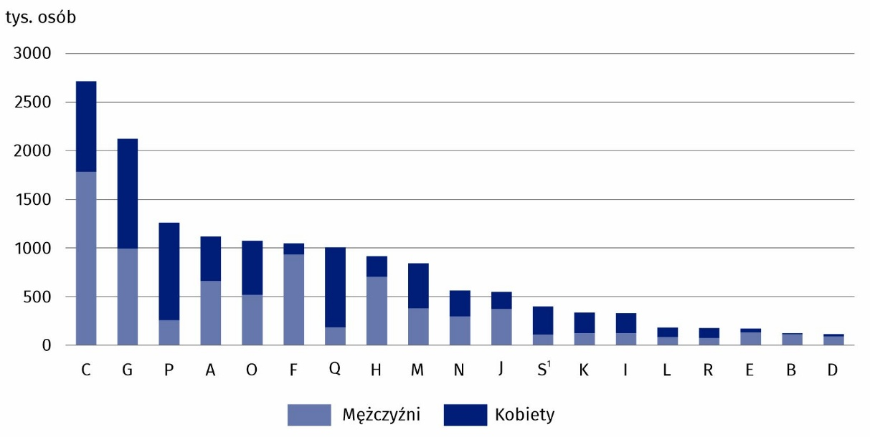
Wykres 2. Pracujący w gospodarce narodowej według płci i sekcji PKD 2007
w kwietniu 2026 r.
Stan na koniec miesiąca
Na koniec kwietnia 2026 r., analogicznie jak w poprzednich miesiącach, najbardziej sfeminizowana była sekcja Opieka zdrowotna i pomoc społeczna (Q), natomiast największy udział mężczyzn występował w sekcji Górnictwo i wydobywanie (B)
Wśród analizowanych sekcji PKD 2007 największy spadek liczby pracujących w porównaniu
z 30 kwietnia 2025 r. był w sekcji Rolnictwo, leśnictwo, łowiectwo i rybactwo – o 4,4%. Liczba pracujących zmniejszyła się również w sekcjach Handel; naprawa pojazdów samochodowych∆ oraz Przetwórstwo przemysłowe – odpowiednio o 2,2% i 1,6%. Spośród sekcji PKD 2007² największy wzrost liczby pracujących w porównaniu z 30 kwietnia 2025 r. miał miejsce w sekcji Administracja publiczna i obrona narodowa; obowiązkowe zabezpieczenia społeczne – o 2,2%. Zwiększyła się także liczba pracujących w sekcjach: Opieka zdrowotna i pomoc społeczna – o 1,9%, Edukacja – o 1,5%, oraz Budownictwo – o 0,1%.

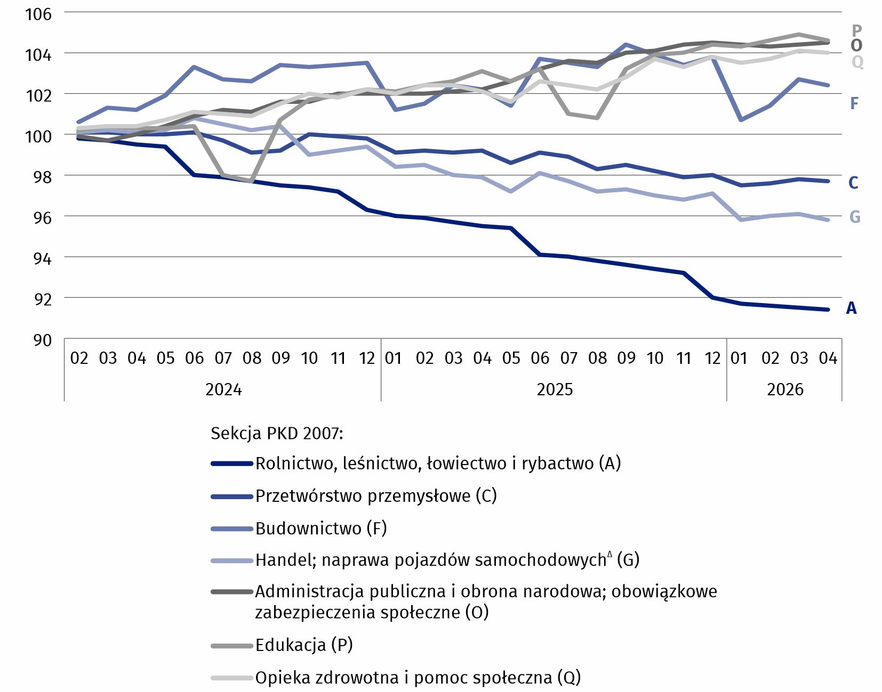
Wykres 3. Dynamika liczby pracujących w gospodarce narodowej według wybranych sekcji PKD 2007
(01.2024 = 100)
***
Od danych za styczeń 2026 r. ograniczono zakres tablic dołączanych do informacji sygnalnej. Dane o pracujących w gospodarce narodowej w podziale terytorialnym, tj. według jednostek administracyjnych i statystycznych, są dostępne w Banku Danych Lokalnych. Szczegółowe dane o cechach demograficznych pracujących będą publikowane raz w roku — według stanu na 31 grudnia.
W tablicach dołączonych do informacji sygnalnej prezentujemy wybrane wyniki badania według sekcji PKD 2025. W okresie przejściowym, trwającym do 31 grudnia 2026 r., związanym z przeklasyfikowaniem podmiotów gospodarki narodowej z PKD 2007 na PKD 2025, do prezentacji danych w badaniu „Pracujący w gospodarce narodowej” wykorzystywane są m.in. klucze powiązań PKD 2007 z PKD 2025. Klucze te są dostępne na stronie Głównego Urzędu Statystycznego: https://klasyfikacje.stat.gov.pl/klucze_przejścia.
***
Dane dotyczą osób pracujących w gospodarce narodowej mieszkających na terenie Polski lub za granicą. Każdy pracujący jest identyfikowany jeden raz – w pracy głównej.
Dane o pracujących w gospodarce narodowej dotyczą osób wykonujących pracę przynoszącą im zarobek (w formie wynagrodzenia za pracę) lub dochód.
Do pracujących zalicza się:
- pracowników najemnych, czyli osoby zatrudnione na podstawie stosunku pracy (umowa o pracę, powołanie, mianowanie, wybór) lub stosunku służbowego;
- pracujących na własny rachunek, łącznie z pomagającymi członkami rodziny;
- osoby wykonujące pracę nakładczą;
- członków spółdzielni produkcji rolnej;
- duchownych pełniących obowiązki duszpasterskie.
W opracowaniu zastosowano symbole literowe oraz skrócone nazwy sekcji PKD 2007, oznaczając skróty znakiem „Δ”. Pełne nazwy znajdują się na zamieszczonej poniżej liście sekcji PKD 2007.
Pełne nazwy sekcji PKD 2007:
A – Rolnictwo, leśnictwo, łowiectwo i rybactwo;
B – Górnictwo i wydobywanie;
C – Przetwórstwo przemysłowe;
D – Wytwarzanie i zaopatrywanie w energię elektryczną, gaz, parę wodną, gorącą wodę i powietrze do układów klimatyzacyjnych;
E – Dostawa wody; gospodarowanie ściekami i odpadami oraz działalność związana z rekultywacją;
F – Budownictwo;
G – Handel hurtowy i detaliczny; naprawa pojazdów samochodowych, włączając motocykle;
H – Transport i gospodarka magazynowa;
I – Działalność związana z zakwaterowaniem i usługami gastronomicznymi;
J – Informacja i komunikacja;
K – Działalność finansowa i ubezpieczeniowa;
L – Działalność związana z obsługą rynku nieruchomości;
M – Działalność profesjonalna, naukowa i techniczna;
N – Działalność w zakresie usług administrowania i działalność wspierająca;
O – Administracja publiczna i obrona narodowa; obowiązkowe zabezpieczenia społeczne;
P – Edukacja;
Q – Opieka zdrowotna i pomoc społeczna;
R – Działalność związana z kulturą, rozrywką i rekreacją;
S – Pozostała działalność usługowa.
Dane dla sekcji Pozostała działalność usługowa (S) obejmują również pracujących w sekcjach Gospodarstwa domowe zatrudniające pracowników; gospodarstwa domowe produkujące wyroby i świadczące usługi na własne potrzeby (T) oraz Organizacje i zespoły eksterytorialne (U).
W przypadku cytowania tej publikacji prosimy o podanie jej tytułu oraz wskazanie Głównego Urzędu Statystycznego (GUS) jako autora. W sytuacji publikowania własnych obliczeń wykonanych na podstawie danych z tej publikacji, należy dodać zapis: Opracowanie własne na podstawie danych z publikacji GUS pt. „Pracujący w gospodarce narodowej w Polsce w kwietniu 2026 r.”.
Opracowanie merytoryczne:  Urząd Statystyczny w Bydgoszczy  p.o. Dyrektora Katarzyna Klamrowska  Tel: 52 366 93 90 | Rozpowszechnianie:  Wydział Prasowy  Tel. komórkowy: +48 695 255 032  Tel. stacjonarne: +48 22 608 38 04, +48 22 449 41 45, +48 22 608 30 09  e-mail: obslugaprasowa@stat.gov.pl

stat.gov.pl

@GUS_STAT

@GlownyUrzadStatystyczny

@gus_stat

@GłównyUrządStatystycznyGUS

@Główny Urząd Statystyczny
Powiązane opracowania
Zeszyt metodologiczny Pracujący w gospodarce narodowej
Temat dostępny w bazach danych
Dziedzinowe Bazy Wiedzy → Dane → Społeczeństwo → Rynek pracy
Bank Danych Lokalnych → Rynek pracy
Strateg → Obszary tematyczne → Rynek pracy
Oficjalne statystyki SDG – wskaźniki dla priorytetów krajowych
Portal Geostatystyczny
Ważniejsze pojęcia dostępne w słowniku
Pracujący w gospodarce narodowej

Dane dla sekcji Pozostała działalność usługowa (S) obejmują również pracujących w sekcjach Gospodarstwa domowe zatrudniające pracowników; gospodarstwa domowe produkujące wyroby i świadczące usługi na własne potrzeby (T) oraz Organizacje i zespoły eksterytorialne (U).
Dotyczy sekcji PKD 2007, w których liczba pracujących, według stanu na 30 kwietnia 2026 r., przekroczyła milion osób: Rolnictwo, leśnictwo, łowiectwo i rybactwo (A), Przetwórstwo przemysłowe (C), Budownictwo (F), Handel; naprawa pojazdów samochodowych∆ (G), Administracja publiczna i obrona narodowa; obowiązkowe zabezpieczenia społeczne (O), Edukacja (P) oraz Opieka zdrowotna i pomoc społeczna (Q).

